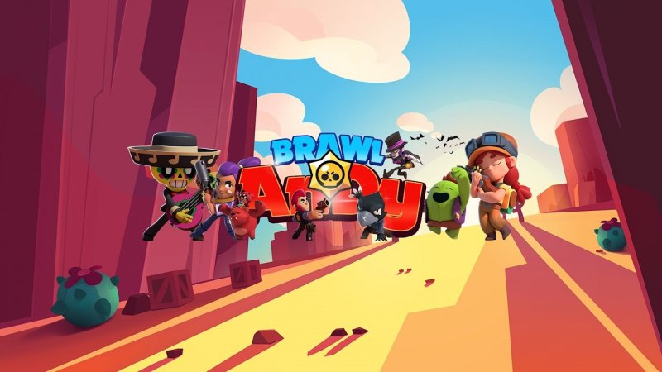

Victor Morozov, поздравляю тебя с новым годом, желаю тебе выбить всех бравлеров, много лотерейных билетов и поменьше детей



Spaik Brawl Stars, поздравляю тебя с новым годом, желаю тебе новую машину, скупить все бравл пассы и хороших детей



Кондуктор, поздравляю тебя с новым годом, желаю тебе купить вторую славу, много денег и вкусных домашних обедов



Максим, поздравляю тебя с новым годом, желаю тебе хорошую работу, побольше детей и пройти на чемпионат мира по Braw Stars



Андрей, поздравляю тебя с новым годом, желаю тебе хороших родителей, Выбить Джанет и новую квартиру



Папа, поздравляю тебя с новым годом, желаю тебе вкусных домашних обедов, много денег и Выбить Джанет



Путин, поздравляю тебя с новым годом, желаю тебе новую квартиру, хороших родителей и выбить всех бравлеров



Зеленский, поздравляю тебя с новым годом, желаю тебе скупить все бравл пассы, хороших детей и много лотерейных билетов



Обама, поздравляю тебя с новым годом, желаю тебе побольше детей, пройти на чемпионат мира по Braw Stars и новую машину



Мама, поздравляю тебя с новым годом, желаю тебе поменьше детей, купить вторую славу и хорошую работу